1.Заполни таблицу. «Отечественная война 1812г.»
Война | Участники | Причины | Цели | Основные сражения | Командующие | Мирное соглашение

2.Тестовые вопросы по истории на тему: "Отечественная война 1812 года"
Правильный вариант ответа отмечен знаком (+)
1. Какое событие нельзя отнести к причинам начала Отечественной войны 1812 года?
1. Нарушение Россией условий Тильзитского договора о континентальной блокаде, направленной против Англии.
2. Начало военного похода России против Турции .
3. Отказ Александра I выдать замуж за Наполеона одну из своих дочерей.
2. Какой временной период охватывает Отечественная война 1812 года?
1. 12 июня 1812 года – 14 декабря 1812 года .
2. 09 мая 1812 года – 27 декабря 1812 года.
3. 14 декабря 1811 года – 12 июня 1812 года.
3. Кого из военачальников Александр I> назначил 8 августа главнокомандующим русской армии?
1. Барклая-де-Толли Михаила Богдановича.
2. Кутузова Михаила Илларионовича .
3. Себя лично.
4. Какое событие принято считать завершающим в истории Отечественной войны 1812 года?
1. Выпуск Александром I Манифеста о победе и завершении войны.
2. Разгром армии Наполеона при Ватерлоо.
3. Переправа остатков французской армии через реку Неман в Польшу .
5. Чем руководствовался Александр I, назначая Кутузова М.И. главнокомандующим русской армией?
1. Он любил Кутузова с самого детства.
2. Крупные военачальники бросили жребий.
3. Императору пришлось уступить требованию народа из-за большой популярности Кутузова .
6. Каков один из результатов Бородинского сражения?
1. Противоборствующие стороны сумели договориться и заключили временное перемирие.
2. Русская армия победила и начала теснить французские войска к границе.
3. Французская армия оказалась измотана в сражении, русской армии пришлось отступить и открыть дорогу на Москву .
7. Какое событие запечатлел на своей картине Алексей Данилович Кившенко?
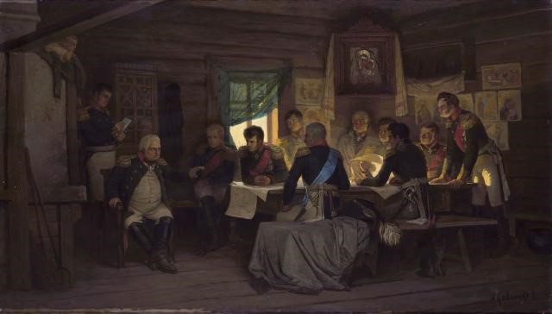
1. Военный совет в Филях 1 сентября 1812 года .
2. Военное совещание перед началом Бородинской битвы.
3. Кутузов обсуждает с французами условия подписания мирного договора.
8. Какое событие принято считать началом Отечественной войны 1812 года?
1. Наполеон выступил с обращением к французскому народу о необходимости сбора ополчения для войны с Россией.
2. Армия Наполеона пересекла реку Неман и вступила на территорию России.
3. Наполеон подписал договор о военном сотрудничестве с Англией, одним из условий которого было нападение на Россию.
9. Основная причина, по которой было принято решение об оставлении Москвы французским войскам?
1. Кутузов серьезно опасался, что еще одно генеральное сражение приведет к полному уничтожению русской армии .
2. Александр I настоял на необходимости сдачи Москвы, хотя Кутузов выступал резко против.
3. Такое требование высказало большинство русских военачальников, принявших участие в военном совете в Филях.
тест 10. Русская женщина крестьянка, ставшая знаменитой благодаря тому, что руководила партизанским отрядом.
1. Марфа Посадница.
2. Василиса Кожина .
3. Кавалерист-девица Надежда Андреевна Дурова.
11. Почему войну 1812 года именуют Отечественной?
1. Война для российского народа носила освободительный характер. Все слои общества объединились для изгнания иноземных захватчиков с территории России .
2. Император после окончания военных действий издал Манифест о присвоении войне статуса Отечественной.
3. Потому что война возникла из-за противоречий между двумя отечествами.
12. На сколько основных группировок была разделена русская армия на момент вторжения Наполеона?
1. Вся армия представляла единый фронт протяженностью от Киева до Волыни.
2. Армия делилась на две группы: одна для защиты Москвы, другая для защиты Санкт-Петербурга.
3. Армия состояла из 3х основных групп: южной, северной и центральной .
13. Что нельзя отнести к последствиям Тарутинского маневра?
1. Основная часть французской армии оказалась окружена и разбита .
2. Русская армия сумела избежать столкновения с французами.
3. Русская армия сумела занять стратегически важное положение, которое не позволило французам продвинуться дальше.
14. Когда состоялось знаменитое Бородинское сражение?
1. 2 сентября 1812 года.
2. 24 октября 1812 года.
3. 26 октября 1812 года .
15. Почему Бородинское сражение относят к победам русской армии?
1. Потому что войска Наполеона были в ходе сражения разгромлены.
2. Потому что русская армия хоть и отступила, но сумела существенно измотать силы противника и не позволила завершить войну в ходе одного генерального сражения .
3. Это было требование Александра I.
16. Какой город в результате сражений 24 октября восемь раз переходил в руки то русской, то французской армии?
1. Малоярославец .
2. Калуга.
3. Смоленск.
17. Что намеревался сделать Наполеон с Московским Кремлем перед отступлением?
1. Перекрасить стены.
2. Взорвать .
3. Ввезти из него всю мебель, чтобы доставить ее в Париж.
18. В чем состоял основной военный план Барклая-де-Толли после нападения французских войск на территорию России?
1. Развязать генеральное сражение у границы с тем, чтобы разбить французов и выгнать их с российской территории.
2. Отступать вглубь страны, стараясь избегать окружения и применяя тактику «выжженной земли» .
3. Заманить французские войска к Смоленску, объединиться с остальными частями русской армии и разбить французов в нескольких последовательных сражениях.
19. Какое событие изображено на картине Петера фон Хесса?
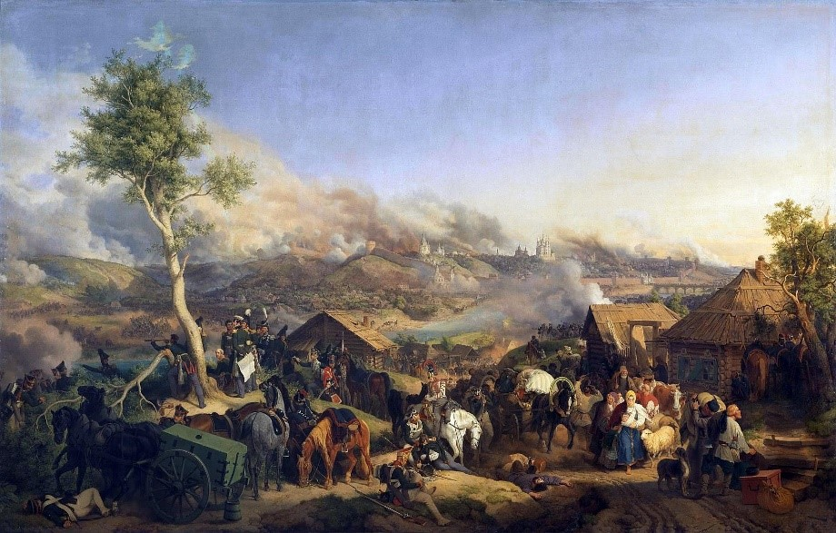
1. Отступление русской армии из Москвы.
2. Сражение 24 октября 1812 года под Малоярославцем.
3. Сражение 5 августа 1812 года под Смоленском .
тест-20. Что нельзя отнести к причинам поражения французской армии в войне 1812 года?
1. Возникновение масштабного партизанского движения на территории России.
2. Военная помощь, оказанная русской армии правительствами Германии и Англии .
3. Нежелание русских войск вступить в генеральное сражение.
21. Какая страна после поражения французских войск надолго получила почти безграничное экономическое господство в Европе?
1. Англия .
2. Российская империя.
3. Германия.
22. Что такое «Багратионовы флеши»?
1. Отдельные засадные отряды 2-ой Западной армии, которой командовал Петр Иванович Багратион.
2. Заградительные укрепления, возведенные в ходе сражения под Смоленском, которыми командовал Багратион.
3. Полевые артиллерийские укрепления, построенные у деревни Семеновское перед Бородинским сражением .
23. Переправа через какую реку стоила французской армии потери около 30 тысяч солдат?
1. Неман.
2. Днепр.
3. Березина (+).
24. Один из отличительных признаков Отечественной войны 1812 года.
1. Начало крестьянских восстаний за освобождение от крепостной зависимости.
2. Массовый сбор народного ополчения .
3. Наступательный характер действий русской армии до середины октября.
25. Почему русские войска отступили в октябре от Смоленска?
1. Основная часть армии Барклая-де-Толли была разбита в ходе сражения 5 октября.
2. Отступления потребовали полководцы во главе с Петром Ивановичем Багратионом.
3. Командующий Барклай-де-Толли решил отступить, чтобы сберечь основные силы, не дав втянуть войско в генеральное сражение .
26. Что предполагал наступательный план Наполеона на Россию?
1. Разбить южную и северную группировку русской армии и далее двигаться объединенными силами на Москву .
2. Сосредоточить все силы на центральном направлении.
3. Разбить южную и центральную группировку и после взятия Москвы разгромить северную группировку.
3 . Прочитайте текст о Бородинском сражении. Заполните пропуски именами полководцев (пример ответа: 1-а, 2-б и т.д.):
Бородинское сражение продолжалось более 12 часов. Наполеон начал сражение, бросив свои основные силы против левого крыла русских войск. Здесь 2-я русская армия под командованием (1) ... защищала земляные укрепления в виде угла - флеши у села Семеновского. Во время одной из атак полководец был ранен, и командование 2-й армией принял генерал (2) ... . Несколько позже наполеоновские войска столь же ожесточенно атаковали центр русской обороны, где находилась батарея под командованием генерала (3) ... . Было отражено две атаки. Пользуясь относительным затишьем на правом крыле русской армии, главнокомандующий (4)... организовал там контрудар: кавалерийские полки генерала (5)... и казаки генерала (6) ... нанесли дерзкий удар по тылам противника. Только отразив его, Наполеон сумел выполнить главную задачу сражения: на исходе дня французским войскам удалось преодолеть отчаянное сопротивление защитников батареи (3) ... . После этого русская армия отступила, оставив поле сражения за французами.
Имена полководцев: а) Н. Н. Раевский; б) П. И. Багратион; в) Ф. П. Уваров; г) М. И. Платов; д) М. И. Кутузов; е) П. П. Коновницын.

